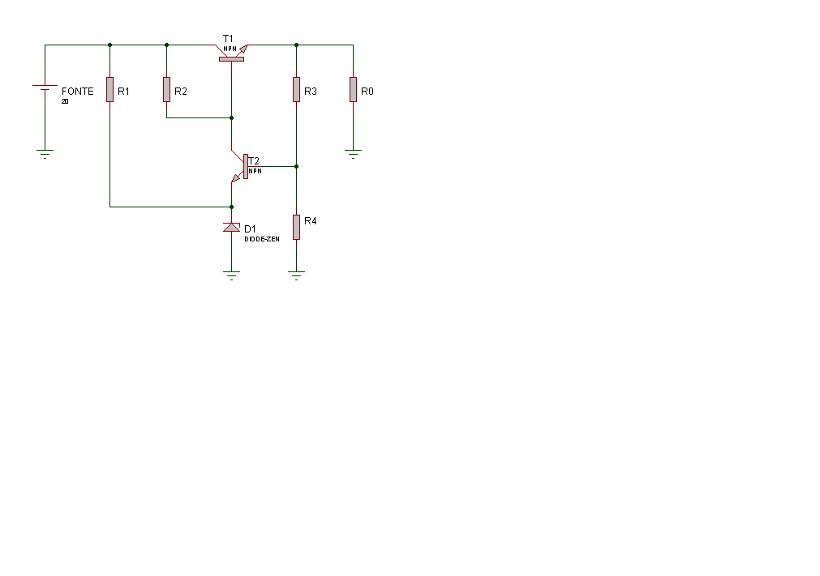**Fonte Regulada com Amplificador de Erro**

$$I_{x}= \frac{V_{o}}{R_{3}+ R_{4}}$$

$I_{x}= \frac{V_{z}+ V_{eb}}{ R_{4}}$ => $I_{x}= \frac{V_{f}}{ R_{4}}$

$$\frac{V_{f}}{R_{4}}= \frac{V_{o}}{R_{3}+ R_{4}}$$

$V_{o}= V_{f} * \frac{({R }_{3}+ R_{4})}{R4}$

$$I_{r1}$$

$$Ganho de malha$$

$$fechada.$$

$$I_{x}$$

$$I_{x}≈ 10mA$$

$$I_{z\left(min\right)}= I_{r1} + I_{c2}$$

$$I_{r1} ≈ I_{c2 }≈ \frac{I_{z(min)} }{2}$$

$$I_{z(min)}= 10\% Iz$$

$$R_{2}= \frac{V_{fonte}- V_{b1}}{I_{r2}}$$

$$R_{1}= \frac{V_{fonte}- V_{z}}{I_{r1}}$$

$$I_{x}$$

$$V_{b1}$$

$$V_{b1}= V_{o}+ V_{be1}$$

$$I_{(nominal)}$$

$$I_{c2}$$

$$I_{b1}=\frac{Ie1}{ βcc1}$$

$$I_{b1}$$

$$V_{f}$$

$$V_{f}=Vz+Veb$$

$$I_{z}$$

$$I_{b2 }≈ 0$$

$$V_{z}$$

$$V_{o}$$

$$V_{be}$$

$$V_{eb}$$

$$I_{r2}$$

**Fonte Regulada Série com Amplificador de Erro e Desdobrador de Corrente**

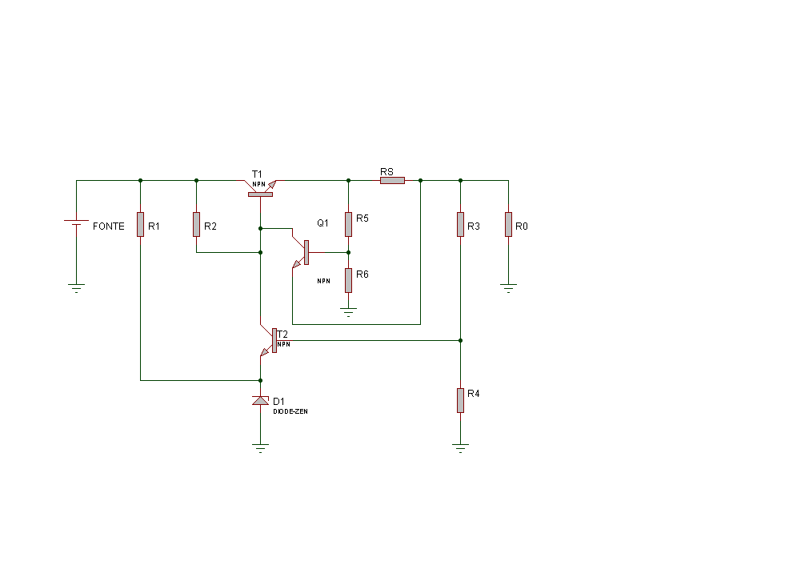

$$I_{b2 }≈ 0$$

$$I_{y}= \frac{V_{rs}}{R_{5}+ R_{6}}$$

$I_{y}= \frac{ V_{eb}}{ R_{6}}$

$$\frac{V_{eb}}{R_{6}}= \frac{V_{rs}}{R_{5}+ R_{6}}$$

$V_{rs}= V_{eb} * \frac{({R }_{5}+ R_{6})}{R6}$

$$I_{x}$$

$$I_{y}$$

$$V_{rs}$$

$$V_{b1}= V_{rs}+ V_{be1}$$

$$I_{x}≈ 10mA$$

$$V_{o}$$

$$V_{eb}$$

$$I_{y}$$

$$I_{x}$$

$$I_{b1}=\frac{Ie1}{ βcc1}$$

$$I_{(nominal)}$$

$$V_{f}=Vz+Veb$$

$$V_{f}$$

$$I_{z}$$

$$V_{z}$$

$$V_{eb}$$

$$I_{c2}$$

$$V_{b1}$$

$$I_{b1}$$

$$V_{be}$$

$$R_{2}= \frac{V_{fonte}- V_{b1}}{I_{r2}}$$

$$R_{1}= \frac{V_{fonte}- V_{z}}{I_{r1}}$$

$$I_{z\left(min\right)}= I_{r1} + I_{c2}$$

$$I_{r1} ≈ I_{c2 }≈ \frac{I_{z(min)} }{2}$$

$$I_{z(min)}= 10\% Iz$$

$$I_{r1}$$

$$Ganho de malha$$

$$fechada.$$

$$I_{x}= \frac{V_{o}}{R_{3}+ R_{4}}$$

$I_{x}= \frac{V_{z}+ V_{eb}}{ R_{4}}$ => $I_{x}= \frac{V_{f}}{ R_{4}}$

$$\frac{V_{f}}{R_{4}}= \frac{V_{o}}{R_{3}+ R_{4}}$$

$V_{o}= V_{f} * \frac{({R }_{3}+ R_{4})}{R4}$

$$I_{r2}$$

**Fonte Regulada Série com Amplificador de Erro e Desdobrador de Corrente**

$$V_{f}=Vz+Veb$$

$$V_{f}$$

$$I_{x}$$

$$I_{x}≈ 10mA$$

$$I_{(nominal)}$$

$$V_{o}$$

$$I_{x}= \frac{V_{o}}{R_{3}+ R_{4}}$$

$I_{x}= \frac{V_{z}+ V_{eb}}{ R_{4}}$ => $I_{x}= \frac{V_{f}}{ R_{4}}$

$$\frac{V_{f}}{R_{4}}= \frac{V_{o}}{R_{3}+ R_{4}}$$

$V_{o}= V_{f} * \frac{({R }_{3}+ R_{4})}{R4}$